ORTHOGRAPHE ET UTILISATION DU TRAITEMENT DE TEXTE.

En cours de français, lors d’activités d’écriture, nous avons observé que les erreurs orthographiques d’élèves dyslexiques diffèrent selon le type de dyslexie mais aussi selon la situation d’apprentissage mise en œuvre.

Un diagnostic nous a paru nécessaire pour différencier les performances d’un même élève selon les activités d’apprentissage et les outils/moyens dont il dispose pour s’auto-corriger.

Pour tester la pertinence de l’utilisation du correcteur orthographique, nous nous sommes appuyés sur des observations – similairement à une étude de cas – des productions d’un élève dyslexique (Elève A).

Les observations concernant cet élève sont :

- en production écrite – rédaction d’une suite à imaginer – l’élève produit un nombre d’erreurs importantes qui masquent la lisibilité sur le plan graphique.
La structure narrative est perturbée par la structure matérielle du texte –aucune mise en forme, pas de segmentation en phrases, paragraphes et parfois mauvaise segmentation des mots ou répétitions du même mot, aucune ponctuation.

Pour une évaluation des difficultés, cf. ci-dessous la production écrite proposée à partir d’une proposition d’activité issue d’un cahier d’évaluation nationale :

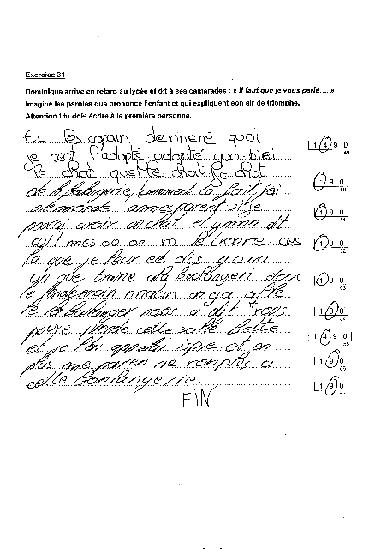

Production écrite de l’élève A..

- Par ailleurs, cet élève produit un nombre d’erreurs presque plus important en copie qu’en dictée, néanmoins avec une attention soutenue en copie, durant quelques minutes, cet élève peut ne produire aucune erreur orthographique durant quelques lignes. En dictée manuscrite les erreurs ne sont pas toujours très fréquentes comparativement à d’autres élèves dyslexiques. De plus, avec une attention soutenue l’élève peut ne produire aucune erreur durant quelques lignes.

Le Spleen de Paris.
contient
Tes cheveux contienet tous t’un rêve, plien de voilure et de mâtures ; il contient de grand mers donc les mousons me porte ver de charmant clima, ou l’espace et plus bleu est plus profont, ou l’admosphère et parfume parfume par les fruits, par les feuilles et par la peau humaines dans l’océant de ta cheveulur, jentrevois un port fourmillant de chants mélancoliques, d’hommes vigoureux de toutes nations et de navires de toute forme decoupants leurs architecture fine et compliquer sur un ciel immence où se prélace l’etèrnèle chaleurs.
C. Baudelaire, 1869

Dictée manuscrite et erreurs corrigées par l’élève A en autocorrection individuelle après la dictée et après un encouragement oral du professeur.

Le Spleen de Paris.

Tes cheuveux contiennent tout un rêve, plés de voualures et de mâtures, ils contiennents de grande mer dont les moussons me porte vaire de charmats climats, ou laispace est plus bleu et plus profond, où l’athmosphères et parfumé par les fruit, par les feuilles et par la beau humain.
Par l’océant de ta cheveulure, j’entrevois un port fourmillant de chanp mélancoliques, d’homme vigoureux de toute nassions et de navires de toute forme decoupant leurs architecture fine et compliquée sur un ciel imance ou ce prélace leternelle challeur.
C.Baudelaire, 1869.

Ci-dessus dictée manuscrite produite par un autre élève dyslexique.

- En dictée clavier d’un texte appartenant au répertoire culturel (« La cigale et la fourmi » de J. de La Fontaine), l’élève commet moins d’erreurs que d’autres élèves du groupe soutien-atelier-orthographique en français qui comprend des élèves faibles en orthographe et des élèves dyslexiques.

Dictée au clavier réalisée par l’élève A en groupe soutien français, sans aide individuelle de l’enseignant.

La cigale ayant chanté
Tout l’été,
Se trouva fort dépourvue
Quand la bise fut venu :
Pas un seul petit morceaux
De mouches ou de vermisseaux.
Elle allas crier famine
Chez la fourmi sa voisine,
La priant de lui prêter
Quelque graine pour subsister
Jusque la saison nouvel

Nous n’avons pas de traces des différentes étapes de la dictée (copie sous dictée et utilisation du correcteur pendant la copie ou après, …). Néanmoins cet élève est à l’aise à la saisie et utilise pertinemment les propositions du correcteur orthographique. Nous rappelons que cet élève présente, selon le bilan, une dyslexie moyenne accompagnée d’une très forte dysorthographie.

- Lorsque les erreurs - en dictée ou copie - sont soulignées par l’enseignant l’élève rectifie 60% de ses erreurs, l’auto-correction même lorsque les erreurs ne sont pas soulignées est souvent efficace (cf. dictée manuscrite précédente).

- En cours, lors d’une leçon sur l’accord du participe passé avec l’auxiliaire « avoir », l’élève peut produire des réponses justes de transformations de phrases (pronominalisation) en début d’exercices alors que d’autres élèves (1/3 de la classe peinent pour trouver la transformation adéquate et l’accord qui convient de fait). Néanmoins, dès le milieu de l’exercice l’attention chute et les transformations de phrases proposées sont toutes erronées.

Cet élève produit des erreurs lors de toutes les activités y compris en copie et la dictée n’est pas pour lui un exercice plus difficile que la rédaction, par exemple. Une fatigue, sur le plan cognitif, apparaît très rapidement. L’attention de l’enseignant peut modifier radicalement les résultats mais pas de manière durable. L’autocorrection est efficace, acceptée par l’élève. Cependant l’élève ne peut de lui-même en sixième entrer dans cette démarche s’il n’y est pas invité explicitement soit par l’enseignant (oralement ou par écrit à partir soit d’une remarque ou d’un soulignement des erreurs) soit par le correcteur orthographique qui propose des solutions ou souligne simplement les erreurs. Dans ce deuxième cas de figure, le soutien de l’enseignant est indispensable pour systématiser sur la durée une démarche autocorrective.

- En conclusion … .

L’utilisation d’outils technologiques requiert un apprentissage lié et déterminé par les activités disciplinaires. Cet apprentissage, dont nous avons testé la pertinence avec quelques élèves, nécessite un accompagnement et une progression tout au long du collège de façon à former des élèves autonomes dans leurs productions écrites malgré leur handicap.
Durant les séances d’atelier orthographique en salle informatique (groupe de 8 élèves dyslexiques), tous les élèves se sont montrés motivés et ont été capables de mobiliser leur attention durant une heure - tous les quinze jours et tout au long de l’année - uniquement sur la question de l’orthographe en activité de correction de leurs propres écrits – dictées, productions libres et sujets imposés – à l’aide du correcteur orthographique.
Néanmoins, lorsque ces erreurs affectent la relation graphie/phonie en début de mot, le correcteur ne propose pas de correction pertinente. Un élève dysphasique et un autre élève fortement handicapé sur le plan de l’écrit n’ont pas pu utiliser les fonctions de correction automatique.
D’autres élèves, pour des raisons différentes, n’ont également pas pu utiliser efficacement le correcteur. Ces raisons sont :
  - soit liées à des difficultés plus larges (d’ordre psychologiques et/ou selon le contexte familial une distance importante entre les représentations de l’élève et le travail scolaire demandé. Cette distance nécessiterait un accompagnement quasi-individuel que nous n’avons pas pu nous permettre),
  - soit liées au fait que le correcteur installé sur les postes en réseau n’est pas toujours fiable. Certains élèves semblent avoir affiché sur leur session un dictionnaire qui enregistre de nouvelles propositions et mémorise ainsi les erreurs. Ces problèmes sont apparus progressivement et nous incitent à surveiller les paramétrages des outils technologiques. Ce point demande une disponibilité matérielle dont l’enseignant ne dispose pas. Il serait par ailleurs peut-être souhaitable d’utiliser un correcteur plus efficace que la version disponible dans les établissements scolaires.

D’autres études de cas auraient pu se substituer à celle-ci en apportant des éléments de réflexion sensiblement différents dans le profil et le parcours. En ce qui concerne nos conclusions sur la pertinence de l’utilisation du traitement de texte en lettres, d’autres activités, notamment celle de la rédaction auraient apportées des conclusions tout aussi encourageantes. Cependant nous mesurons, l’ayant pratiqué régulièrement durant un an, l’investissement des élèves et des professeurs pour accompagner une démarche personnelle d’apprentissage de l’écrit soutenu par un outil technologique. Cet accompagnement est indispensable et doit être maintenu tout au long du collège pour garantir des acquis durables.

Fabienne Plégat-Soutjis – académie de TOULOUSE.

